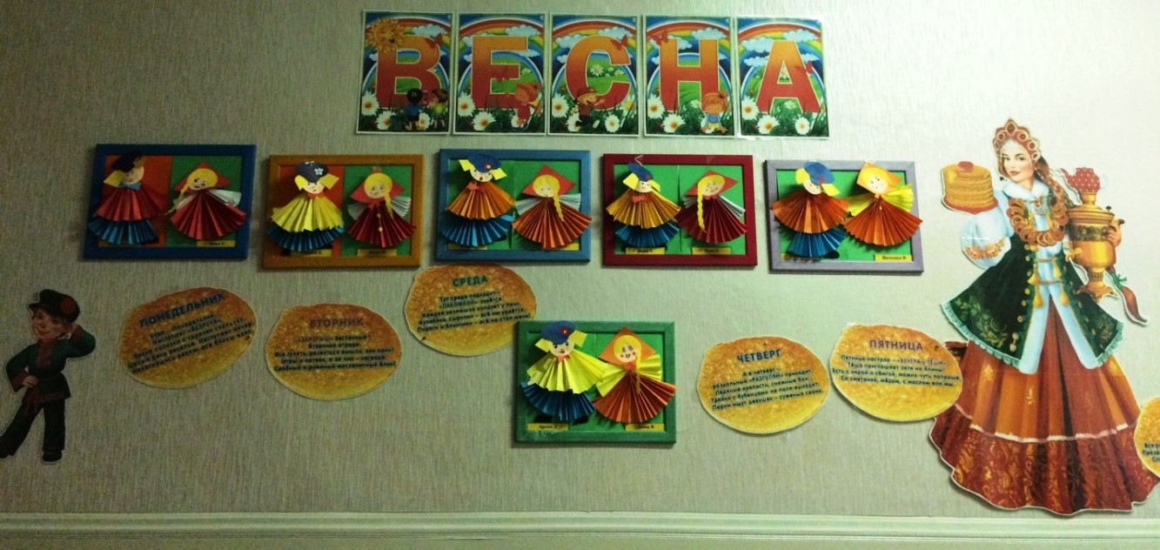
Как на масличной неделе из печи блины летели.

С чего начинается весна? Конечно, с проводов зимы. В группе «АБВГДЕЙка» празднование Масленицы стало хорошей и доброй традицией. Масленица - самый веселый, шумный, любимый народный праздник. В масленичную неделю люди провожают зиму и встречают весну. Символами этого праздника считаются солнце, блины и чучело Масленицы.
Проведение Масленицы в детском саду — это отличный способ весело провести время с детьми, рассказать им о культуре и традициях русского народа, привить любовь и уважение к своей истории. Всю неделю дети готовились к этому событию и ждали его с нетерпением. Наш праздник прошел интересно: с хороводами, играми-забавами.
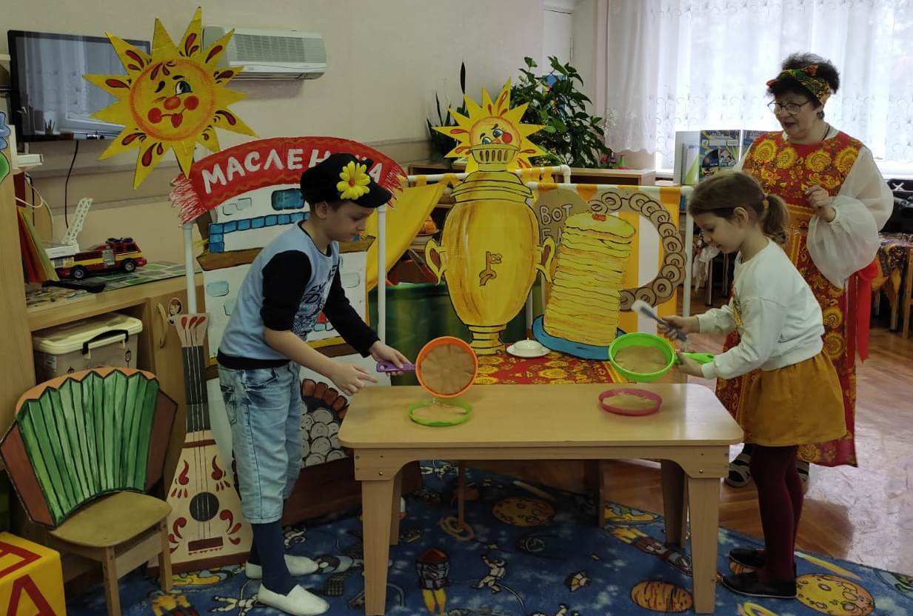
С пылу, с жару, из печи все румяны, горячи!
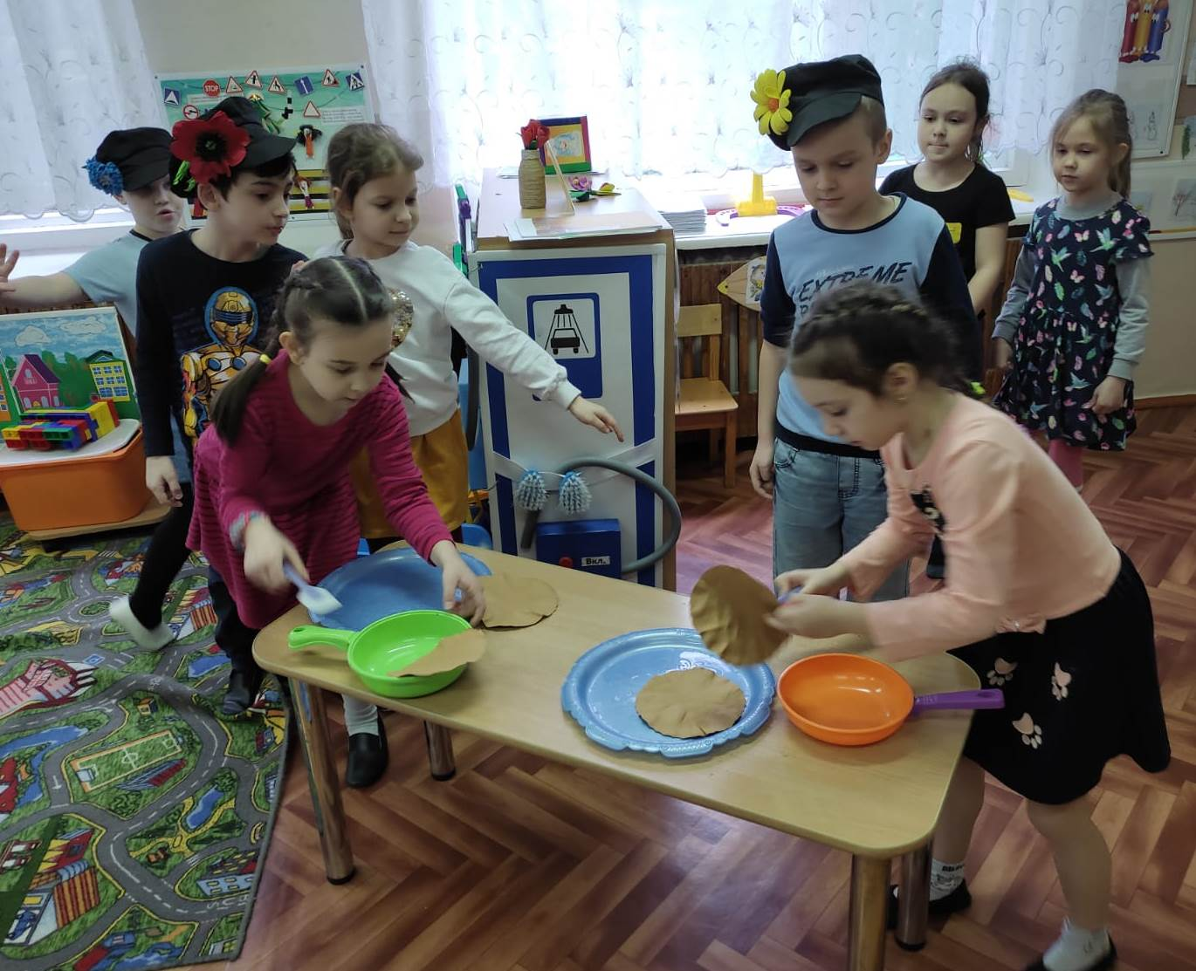
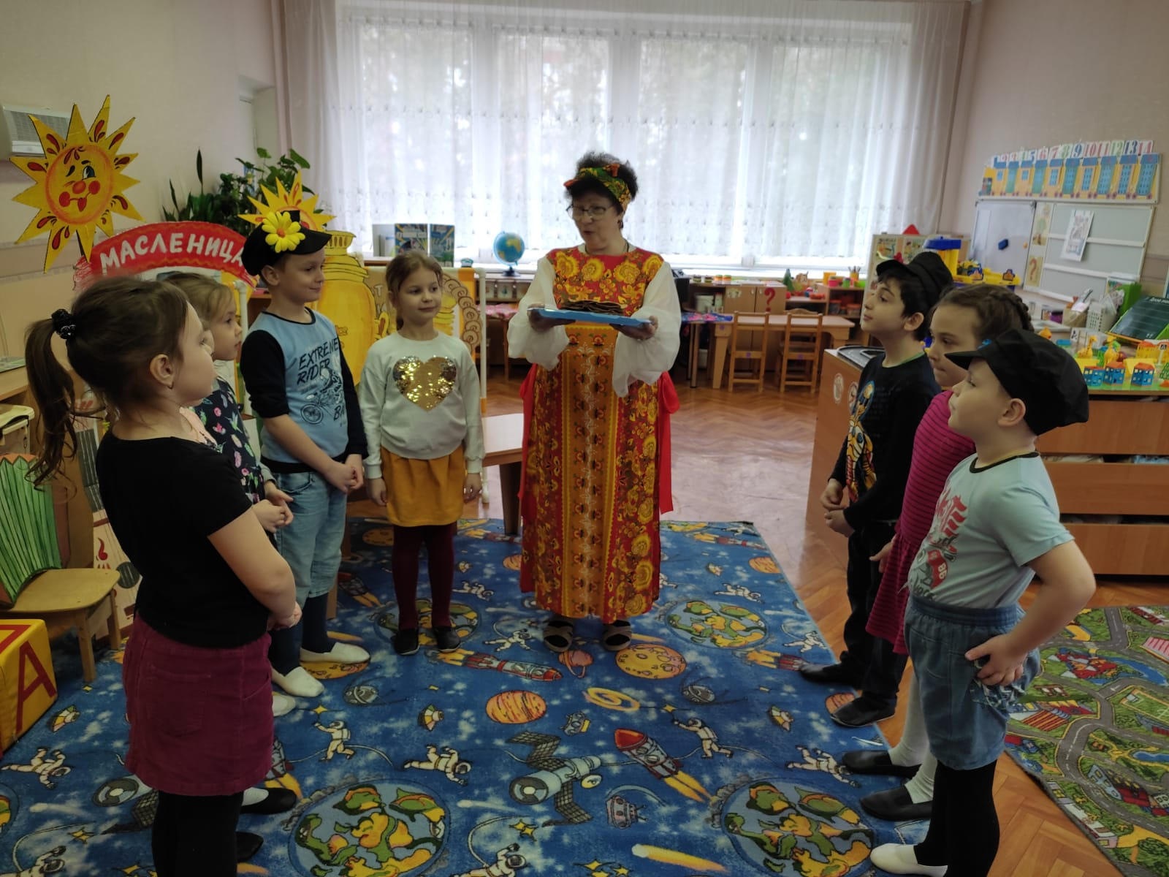
Масленица, угощай! Всем блиночков подавай.
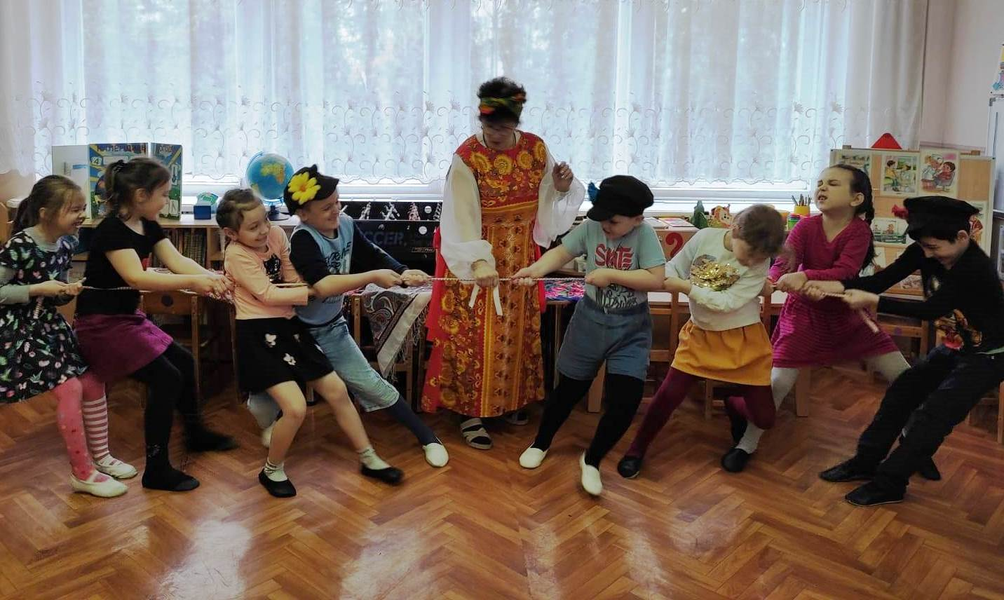

Вот канат. Перетяни, силу ловкость прояви!
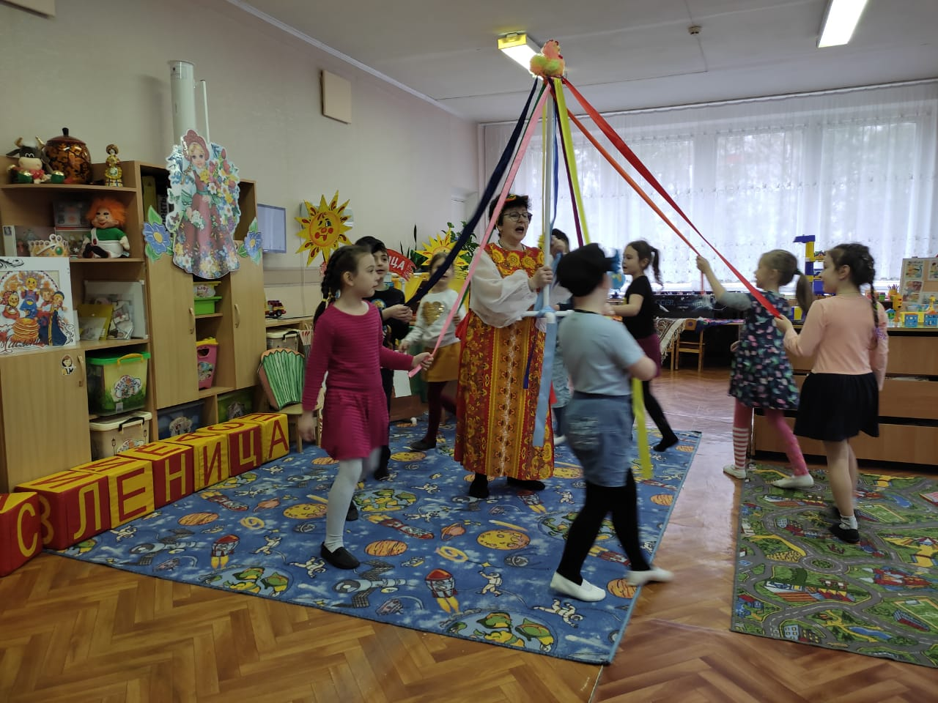
Еле-еле-еле закружились карусели, А потом, потом, потом Всё бегом, бегом, бегом!
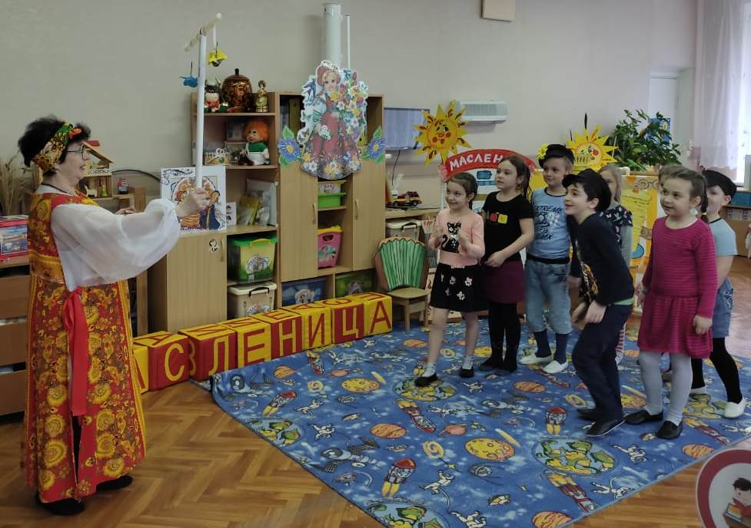
Игра «Достань до сюрприза».

